

愛媛県中小企業活性化協議会

（旧：愛媛県経営改善支援センター）

名称変更・事務所移転のお知らせ

令和４年４月１日より、「愛媛県中小企業再生支援協議会」と「愛媛県経営改善支援センター」を統合し、「愛媛県中小企業活性化協議会」に名称変更するとともに、下記に事務所を移転しました。

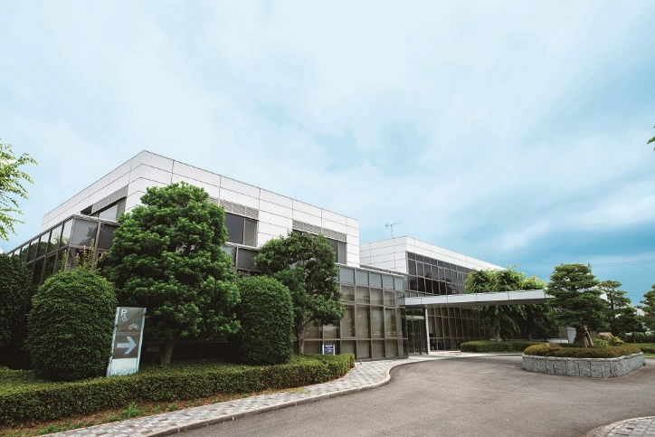

新しい所在地

テクノプラザ愛媛　別館１階

〒791-1101　松山市久米窪田町487-2

TEL・FAX：089-970-5771

早期経営改善計画策定支援事業

経営改善計画策定支援事業

愛媛県中小企業活性化協議会

（旧：愛媛県経営改善支援センター）

〒791-1101愛媛県松山市久米窪田町487-2

テクノプラザ愛媛　別館１階

TEL・FAX　089-970-5771

mail　[ehime-kaizenshien@bell.ocn.ne.jp](mailto:ehime-kaizenshien@bell.ocn.ne.jp)

URL　https://www.ehime-iinet.or.jp/kaizen

受付時間　9:00～17:00(年末年始・土日祝を除く)

この事業は、産業競争力強化法に基づき（独）中小企業基盤整備機構の委託を受け、（公財）えひめ産業振興財団が実施します。

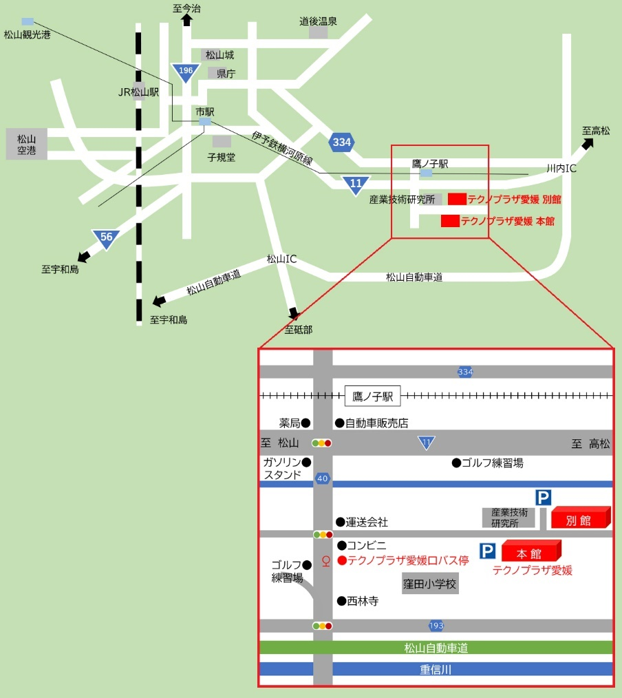



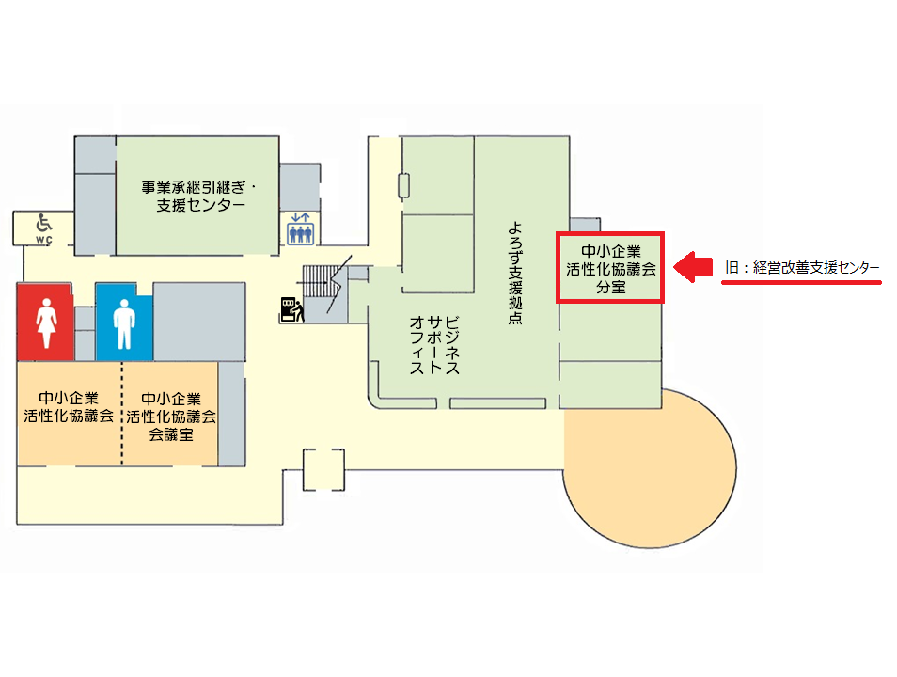

中小企業活性化協議会（旧：経営改善支援センター）へのご相談は、

中小企業活性化協議会　分室へのご来所をお願い致します。

テクノプラザ愛媛　別館１階

案内図